MERNİS SORGULAMA VE T.C. KİMLİK NUMARASI
GİRİŞ EKRANI KULLANIM KILAVUZU

İçindekiler
1- Mernis sorgulama ve T.C. Kimlik numarası girişi işlemi nedir? 2
2- Sorgulama ekranına giriş: 3
3- İsme göre arama: 3
4- Zemin hisseye göre arama: 6
5- Liste: 7

Mernis sorgulama ve T.C. Kimlik numarası girişi işlemi nedir?

Genel Müdürlüğümüz ile Nüfus ve Vatandaşlık İşleri Genel Müdürlüğü arasında, TAKBİS’te T.C. kimlik numrası kayıtlı olmayan kişiler ile hatalı kayıt edilmiş olan ( aynı T.C. kimlik numarasının birden başka kişiye kayıt edilmiş olması) kişilere ilişkin kayıt bilgilerinin MERNİS üzerinden kontrol edilerek, gerekli entegrasyonun yapılmasına yönelik çalışmalar tamamlanarak, 18.04.2018 tarihli ve 48140 sayılı yazı ekinde Genel Müdürlüğümüze gönderilmiştir.
Genel Müdürlüğümüzce yapılan çalışmalar sonucunda TAKBİS Veri Analiz – Veri Analiz Kayıtları bölümünde gerekli sorgulamaların yapılmasına yönelik uygulama yazılımı yapılarak kullanıma açılmış durumdadır.
Uygulama ile yapılan, farklı kriterlerle sorgulama yapılabilmekte olup, sorgulama sonucuna göre de kayıdın otomatik olarak güncellenmesine imkan sağlanmıştır.
Uygulama ile, hak sahipliğinin tespiti aşamasında tapu müdürlüklerimiz ile nüfus müdürlükleri arasındaki gereksiz yazışmaların ortadan kaldırılması hedeflenmiştir.

Sorgulama ekranına giriş:

Uygulama sorgulama ekranına “Veri anazliz/Veri Analiz Kayıtları/ Nüfus ve Vatandaşlık İşleri G.M. 18.04.2018 Tarih 48140 Sayılı Yazısı ile Gelen Liste” alanı seçilerek ulaşılmaktadır.
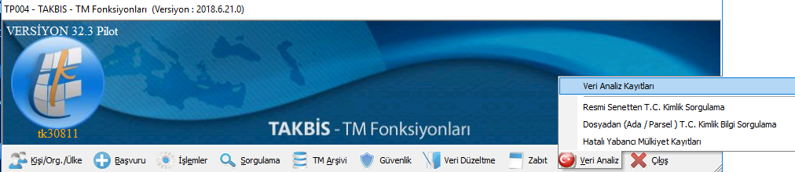

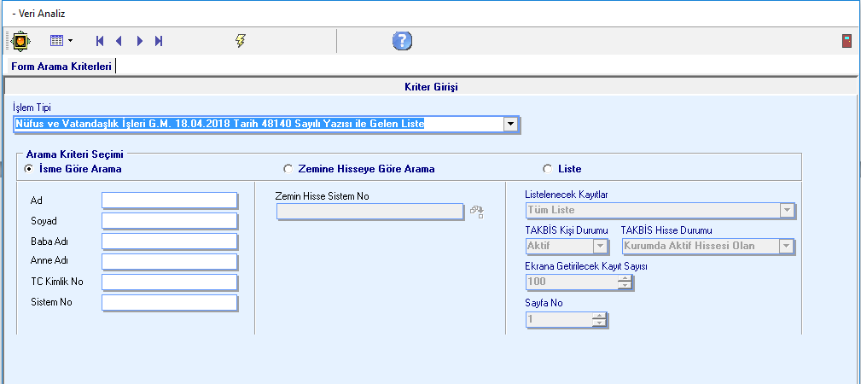
Uygulama ekranı, üç farklı kritere göre sorgulama yapılmasına imkan sağlayacak şekilde geliştirilmiştir.

İsme göre arama:

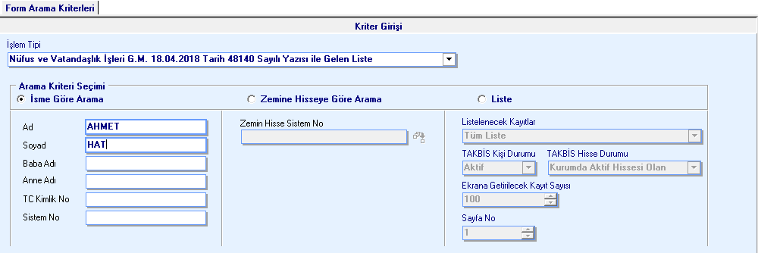
Arama kriteri en az ad ve soyad kriterleri ile çalışmaktadır. Ekranda bulunan uygun kriterlerin sisteme girişi yapılarak alanına tıklandığında sorgu sonucu ekrana getirilecektir. ( % li arama yapılabilmektedir.)
Ayrıca, ad ve soyad yazılmaksızın sadece T.C. kimlik numarası ile de arama yapılmaktadır.
- Sorgulama sonucu olumsuz olarak kayıt gelmemesi, ilgili malikte/kayıtta herhangi hata tespit edilemediği için nüfus müdürlüğüne gönderilmediği anlamına gelmektedir.

- Sorgulama sonucu olumlu olarak kayıt gelmesi durumunda aşağıdaki ekran açılmaktadır. (Dönen kayıt sayısı 1 olma durumu)
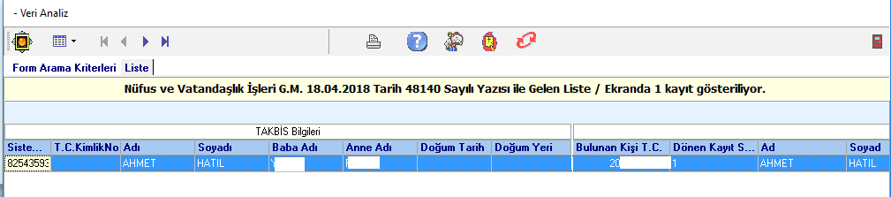
Açılan ekranın sol tarafındaki TAKBİS bilgileri alanında sorgu sonucunda MERNİS’e gönderilen kaydın bilgileri yer almaktadır. TAKBİS’te yer alan kişi sistem numarası farklı olan her kayıt ayrı ayrı değerlendirilerek gönderilmiş olup, işlem anında inceleme yapılır iken sorgulanan kaydın kişi sistem numarasının da dikkate alınması gerekmektedir.
Açılan ekranın sağ tarafındaki bilgiler NVİ’den dönen kayıt bilgileridir. Eger sorgulanan kişi kaydında “doğum yeri” bilgisi yer alıyor ise sorgulama bu ilçede, yazmıyor ise tüm Türkiye veri tabanında yapılmıştır. MERNİS kayıtlarında yapılan sorgulama sonucunda tek bir kişi ise “Dönen kayıt sayısı” alanında “1” kişi olduğu yazılarak, bu kişiye ait T.C. kimlik numarası ve diğer kişi kimlik bilgileri ekranda görüntülenmektedir.
Tek kişi dönen kayıtlarda kişi kaydı seçilerek “ilgili kaydın düzeltme ekranını aç” seçeneği ile kayıt düzeltme ekranı açılır. Aynı ekrandan kişinin TAKBİS kişi bilgilerine ve sahip olduğu taşınmaz bilgilerine de ulaşma imkanı getirilmiştir. Ayrıca “excel rapor” alanı tıklanarak ekranda bulunan kayıtlar excel dökümanı olarak oluşturulabilmektedir.
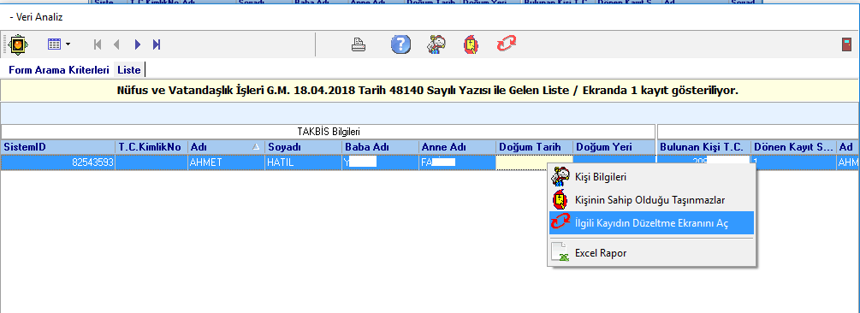
Açılan ekranda “evet” alanına tıklanarak mevcut kayıt güncellenmiş olur.
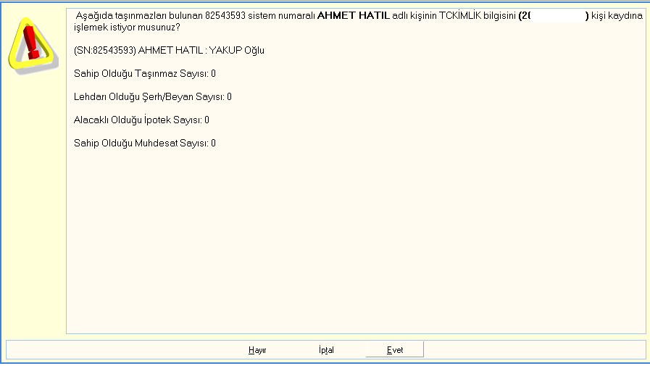
- Sorgulama sonucu olumlu olarak kayıt gelmesi durumunda aşağıdaki ekran açılmaktadır. (Dönen kayıt sayısı 1’den fazla olması durumu)

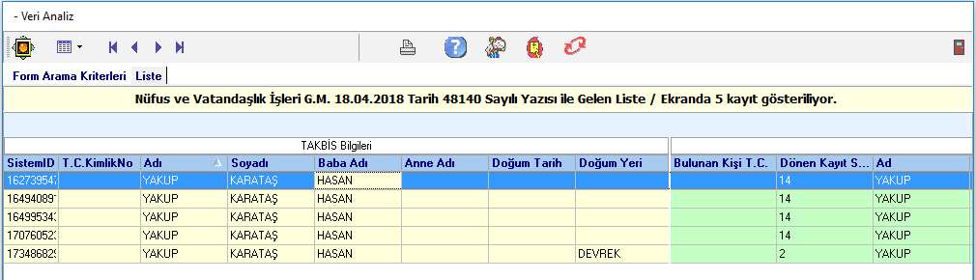
Açılan ekranda sorgu sonucunda yukarıdaki örnekte olduğu gibi NVİ’den dönen kayıt sayısı alanında birden fazla kişi var ise bu kişilere yönelik T.C. kimlik numaraları alanı boş gelmektedir. Örnek te “Yakup Karataş, Hasan oğlu” isminde NVİ kayıtlarında tüm Türkiye de 14, Devrek İlçesinde ise 2 farklı kişi kaydının mevcut olduğu görülmektedir.

Zemin hisseye göre arama:

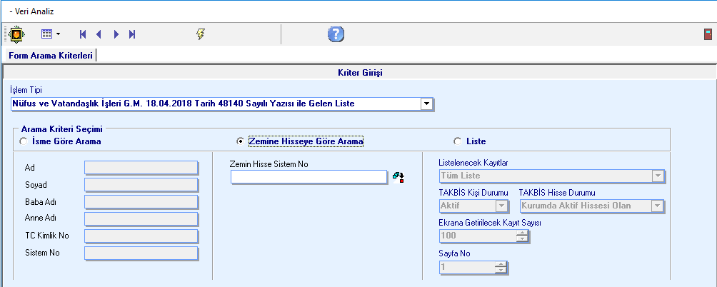
Sorgulama yapılacak olan zemin hisse sistem numarası biliniyor ise ilgili alana yazılarak alanına tıklandığında sorgu sonucu ekrana getirilecektir.
Sorgulama yapılacak olan zemin hisse sistem numarası bilinmiyor ise bu kritere göre arama yapabilmek için alanına tıklanır ve açılan TAKBİS sorgulama ekranından uygun seçenek/kriter seçilmek sureti ile sorgulama yapılarak zemin seçimi yapılır.
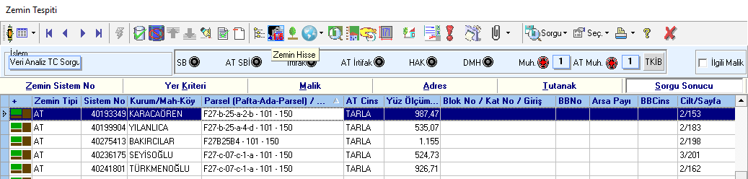
Zemin seçimi yapıldıktan sonra alanına tıklanarak sorgu yapılacak olan malik satırı seçilerek alanına tıklanır.
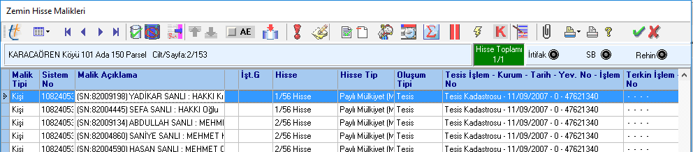
Zemin hisse sistem numarasının ilgili alana yazıldığı görülür.
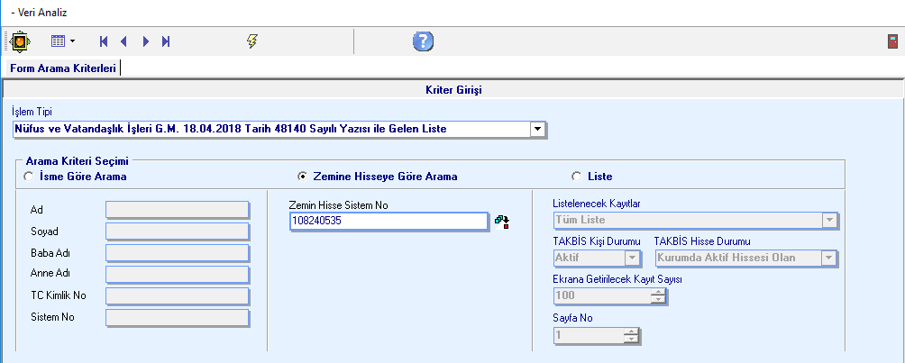
Ekranda bulunan alanına tıklanarak sorgulama yapılır.

Liste:

Liste sorgulama ekranı, toplu olarak sorgulama yapılmasına imkan sağlayan sorgulama alanıdır.
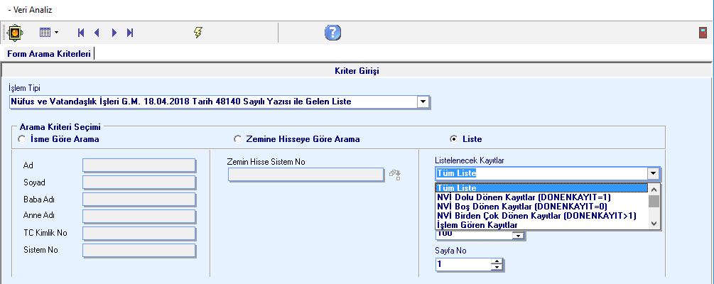

Sorulama ekranında “listelenecek kayıtlar” alanında liste sorgulama kriterleri yer almakta olup, uygun kriter seçilmek sureti ile sorgulama yapılmalıdır.
- Burada “NVİ dolu dönen kayıtlar (dönen kayıt=0) ” listesi, bu listede yer alan kişilerin MERNİS veri tabanında bulunmadığı anlamına gelmekte olup, müdürlüklerce bir planlama dahilinde bu listenin incelenerek, olası veri giriş hatalarının düzeltilmesi ( baba adı alanında anne adının veya “Mustafa eşi”, “Fatime kocası”, yazılması vb. gerekmektedir.

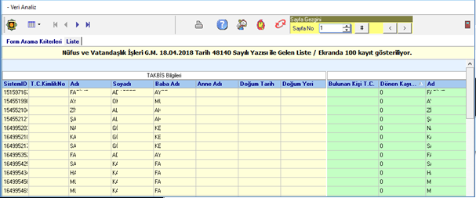

- Burada “NVİ dolu dönen kayıtlar (dönen kayıt=1) ” listesi müdürlüklerce bir planlama dahilinde incelenerek, müdürlük kayıtlarında T.C. kimlik numarası entegrasyonu bulunmayan maliklerin T.C. kimlik numarası entegrasyonunun sağlanması gerekmektedir.

